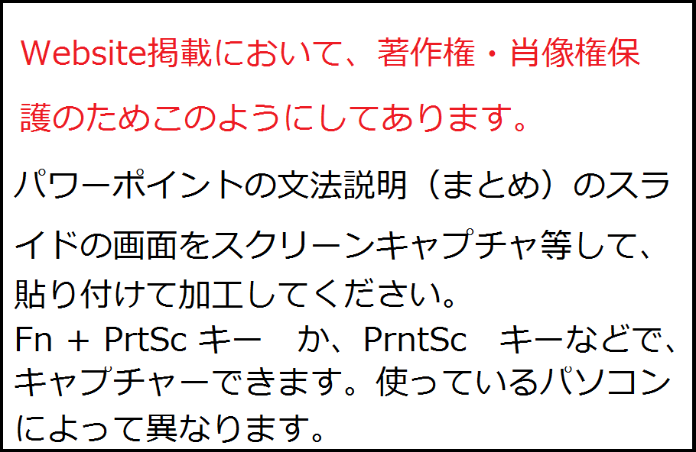
1．それぞれの語の比較級・最上級を書こう
意味 | 原級 | 比較級 | 最上級 | 意味 | 原級 | 比較級 | 最上級
よい | good |  |  | （数が）多い | many
うまく | well |  |  | （量が）多い | much
わるい | bad |  |  | 少ない | little
2．日本語の意味を表す英文を書こう（比較級）
(1) このパソコン（computer）はあのパソコンよりも良いです。

(2) 私は数学（math）より英語（English）が好きです。

(3) 私は昨日よりも体調が悪いと感じ（feel）ます。

(4) 彼は私より多くの本を持っています。
3．日本語の意味を表す英文を書こう（最上級）
(1) あの写真がすべての中で（of all）一番いいです。

(2) 彼女は体育（PE）が一番好きです。

(3) 彼の風邪（cold）が一番悪いです。

(4) トム（Tom）が私のクラスの中で一番CDを持っています。

